使用Git的第一步肯定是安装Git，因为在多数平台上Git是没有预装的。我平时主要的工作环境是windows和Linux(ubuntu)，我想看这篇文章的同学多半也是在这两个平台下工作;下面我讲一下如何在这两个平台下安装和配置Git。
BTW:如果是苹果平台的用户的安装可以参看一下这里(1,2)，配置和命令行的使用与windows、Linux(*nix)平台差别不大。
Linux (*nix) 平台
Linus开发Git的最初目的就是为了开发Linux内核服务的，自然它对Linux的平台支持也是最棒的。在Linux下安装Git大约有几种方法：
从源代码开始(这种方法也适合于多数*nix平台)
从Git官网的下载页面下载它最新稳定版的源代码，就可以从源代码开始编译、安装：
$ wget http://kernel.org/pub/software/scm/git/git-1.7.3.5.tar.bz2
$ tar -xjvf git-1.7.3.5.tar.bz2
$ cd git-1.7.3.5
$ make prefix=/usr all ;# prefix设置你的Git安装目录
$ sudo make prefix=/usr install ;# 以root权限运行
为了编译Git的源代码，我们还需要一些库: expat、curl、 zlib 和 openssl; 除了expat 外，其它的库可能在你的机器上都安装了。
使用安装包管理器(apt 或 yum)
在 fedora 等系统下用yum ：
$ yum install git-core
在debian, ubuntu等系统下用apt ：
$ apt-get install git-core
有时候，你系统里的安装包管理器出现了问题，或是要安装Git的机器不能上网、没有编译器的话，你可以从下面的站点去下载 “.deb” 或 “.rpm”的安装包：
●RPM Packages
●Stable Debs
Windows平台
windows平台有两个模拟*nix like运行环境的工具：cygwin，msys;Git在cygwin，msys下都有相应的移植版本。我个人觉得msys平台下的msysGit最好用，现在我在windows下也是用的这个版本。
很多同学可能要问，现在windows下有那多Git用户，为什么Git不直接出一个windows native版。俺当年翻看了一下Git的源代码，它里面使用了大量的*nix平台的native api，而这些api在windows下是没有的，所以必须要用cygwin、msys这样的一个中间层来满足软件移植的要求。
下面我“啰嗦”一下如何在windows下安装msysGit。
下载
到它的下载页面去下载一个最新的完整安装包，笔者在撰写本文时下载的是这个。
安装
安装的过程没有什么好说的，一般是开始安装后，一路的点击“下一步”。由于windows平台的换行符(CRLF)和Linux(*nix)平台的换行符(LF)不同，那么在windows下开发其它平台软件的朋友有一个地方要注意(见下图)：
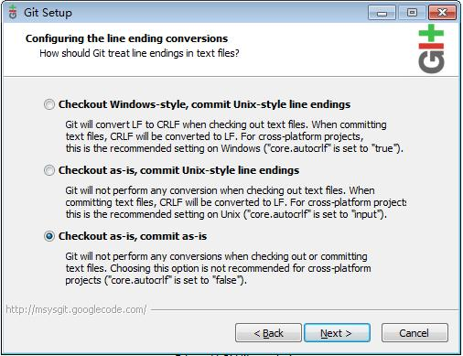
在这里一最好选“Checkout as-is, commit as-is”这个选项，这样，Git就不会修改你代码的换行符风格。
以前有个朋友因为选错了这个选项，以致他在windows平台下的一签出(checkout)其它平台的代码，就会显示”已修改“(modified)，不过后来可能msysGit也认识到这个问题了，就把默认选项改成了这个选项。
BTW: 其实前面两项也是有用的，如果对windows和Linux(*nix)平台如何处理换行符很熟悉的话，也可以尝试一下前面两个选项：)
配置Git
在Linux下和windows下配置Git的方法差不多，只是在Linux下，可以在命令行里直接使用git config进行配置, 而在windows下则要先打开“Git Bash”，进入msysGit命令行界面，再用git config命令进行相应的配置操作。
好了，前面安装好了Git，现在我们开始配置：
第一个需要配置的就是用户的用户名和email，因为这些内容会出现在你的每一个提交(commit)里面的，像下面这样：
$ git log #我们用git log查看当前仓库的提交(commit)日志
commit 71948005382ff8e02dd8d5e8d2b4834428eece24
Author: author
Date: Thu Jan 20 12:58:05 2011 +0800
Project init
下面的这两行命令就是设置用户名和email：
$ git config --global user.name author #将用户名设为author
$ git config --global user.email author@corpmail.com #将用户邮箱设为author@corpmail.com
Git的配置信息分为全局和项目两种，上面命令中带了“--global"参数，这就意味是在进行全局配置，它会影响本机上的每个一个Git项目。
大家看到，上面我们用的是@corpmail(公司邮箱);但是有时候我们可能也参与了一些开源项目，那么就需要新的用户名和自己的私人邮箱，Git 可以为每个项目设定不同的配置信息。
在命令行环境，进入Git项目所在目录，执行下面的命令：
$ git config user.name nickname#将用户名设为nickname
$ git config user.email nickname@gmail.com #将用户邮箱设为nickname@gmail.com
Git的设计哲学和Linux(*nix)一样，尽量的使用“文本化”(Textuality);它里面尽量用文本化的形式存储信息，对于配置信息也更是如此，用户的这些配置信息全部是存储在文本文件中。Git的全局配置文件是存放在"~/.gitconfig"(用户目录下的.gitconfig)文件中：
我们用cat、head命令查看全局配置信息文件，并假设相关配置信息存储在文件的前3行(当然也有可能不在前3行，这里只是为了方便表示)
$ cat ~/.gitconfig | head -3
[user]
name = author
email = author@corpmail.com
而项目配置文件是存放在Git项目所在目录的".git/config"文件中，这里也像上面一样用cat、head命令查看一下：
$ cat .git/config | head -3
[user]
name = nickname
email = nickname@gmail.com
如果大家对于Git熟悉后，可以直修改”~/.gitconfig”,”.git/config”这两个文件进行配置。

